

BUT INFORMATIQUE 2

SAÉ 3.01 – Chasse au monstre

RAPPORT D’ANALYSE

RÉALISÉ PAR

Groupe I4

HAMITOUCHE QUENTIN
DEWISME GUILLAUME
CANCEL PAUL
FRANCKELEMON CLÉMENT

13 octobre 2023

TABLE DES MATIÈRES

3 I/ DIAGRAMME DE CAS D’UTILISATION

II/ DIAGRAMME DE CLASSES

4 1) Diagramme de classes

5 2) Nos choix d’implémentation

III/ Fiches descriptives

8 1) Déplacement du monstre

9 2) Le chasseur tire

10 3) Lancer une partie

I/ DIAGRAMME DE CAS D’UTILISATION

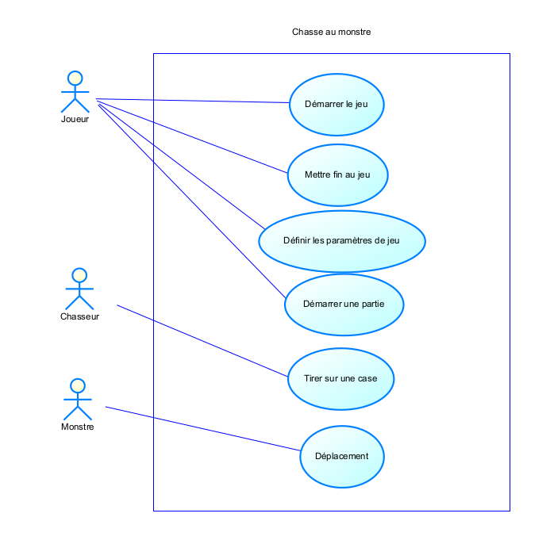

II/ DIAGRAMME DE CLASSES

1/ Diagramme de classes

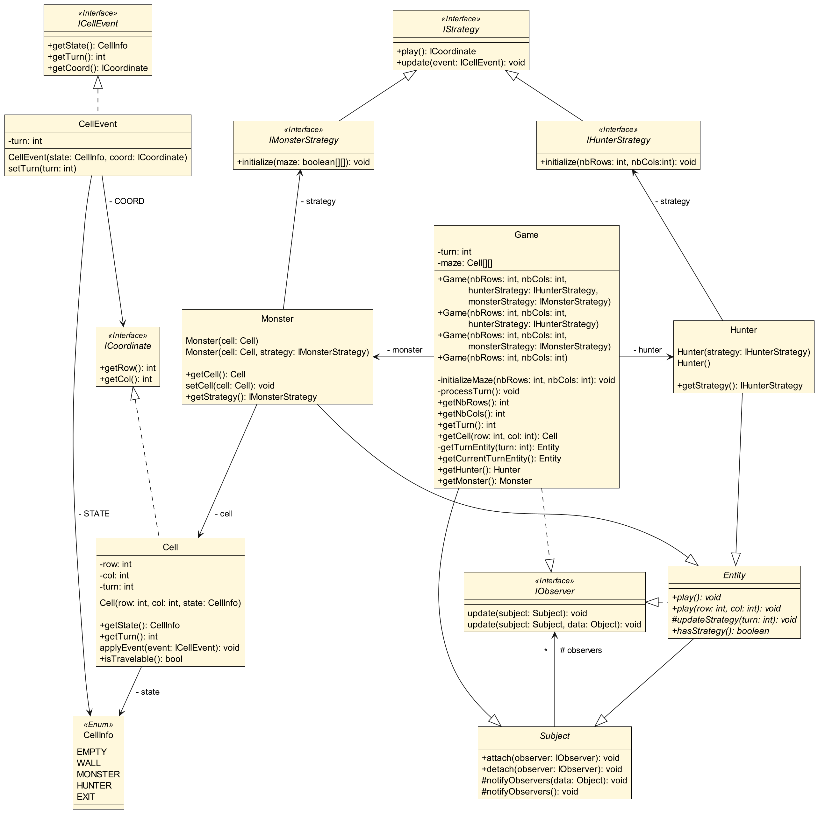
2/ Nos choix d’implémentation

Au début du jeu, nous créons une instance de la classe Game en spécifiant le nombre de lignes et de colonnes, ainsi que les éventuelles stratégies du monstre et du chasseur.

- Nous initialisons un labyrinthe composé de cellules.
- Puis, nous initialisons les stratégies si elles sont données.
- Ensuite, nous créons et associons le monstre et le chasseur à notre objet Game.
- Enfin, nous initialisons le compteur de tours à zéro.

À ce stade, le jeu est prêt. Notre objet Game attend maintenant d'être informé de l'entité à laquelle revient le tour.

En pratique, les entités agissent comme des contrôleurs, transmettant les actions de l'utilisateur au modèle (Game) via un objet CellEvent.
Le modèle vérifie alors si c'est bien le tour de l'entité en question, exécute l'événement CellEvent, puis informe les observateurs associés.

En ce qui concerne la visibilité et l'organisation des paquetages, tout a été agencé de ce que nous croyons être la manière la plus optimale possible :
Paquetage model.maze :
- Classe Monster :
  - Le constructeur (défaut) est appelé lorsqu'une instance de la classe est créée dans la classe Game.
  - La méthode setCell (défaut) est appelée dans la classe Game lorsque le tour est validé.
- Classe Hunter :
  - Le constructeur (défaut) est appelé lorsqu'une instance de la classe est créée dans la classe Game.

- Classe Cell :
  - Le constructeur (défaut) est appelé lorsqu'une instance de la classe est créée dans la classe Game.
  - La méthode applyEvent (défaut) est appelée dans la classe Game lorsque le tour est validé.
- Classe Game :
  - La méthode initializeMaze (privée) est appelée dans le constructeur pour séparer l'algorithme de remplissage du reste du code.
  - La méthode getTurnEntity (privée) est utilisée en interne par la méthode getCurrentTurnEntity.
  - La méthode processTurn (privée) est utilisée en interne dans la méthode update par Entity.notifyObservers avec un paramètre de type ICellEvent. Elle appelle notifyObservers si le tour est valide avec ce même ICellEvent. Enfin, elle appelle Cell.applyEvent sur la cellule concernée.
- Classe Entity :
  - La méthode updateStrategy (protégée) est appelée dans les méthodes update de ses classes filles.
  - La méthode play (publique), sans paramètre, est appelée par la vue. Les coordonnées de la case à jouer sont récupérée à partir de la méthode play de la stratégie encapsulée.
  - La méthode play (publique), avec paramètres, est appelée par la vue, où les coordonnées sont fournies par le joueur.
  - Les méthodes play invoquent notifyObservers en passant un paramètre de type ICellEvent qu'elles auront préalablement forgé.
- Classe Subject :
  - La méthode notifyObservers (privée) est appelée par ses classes filles lorsque cela est nécessaire.
- Classe CellEvent :
  - Le constructeur (défaut) est utilisé par Entity.play pour créer un objet CellEvent, mais il n'a pas accès au numéro de tour, car il n'existe aucun lien direct entre Entity et Game.
  - La méthode setTurn (défaut) est appelée dans la méthode Game.processTurn.
- Interface IObserver :
  - Les méthodes update sont par défaut pour empêcher tout appel depuis les vues.
En résumé, les classes situées en dehors du paquetage model.maze sont limitées à l'instanciation de la classe Game, qui fonctionne en tant que modèle.
Pour interagir avec le modèle, elles doivent nécessairement passer par les classes Monster ou Hunter, qui remplissent le rôle de contrôleurs, en utilisant exclusivement leurs méthodes play(int, int).
Toutefois, il reste possible de casser le jeu en appelant la méthode detach depuis une classe fille de Subject, par exemple avec game.detach(game.getHunter()).
Nous condamnons fermement tout appel à la méthode detatch de cet ordre.

III/ FICHES DESCRIPTIVES

1/ Déplacement du monstre

Système : Le jeu de la chasse au monstre
Cas d’utilisation : Déplacement du monstre
Acteur principal : Le monstre
Acteur secondaire : /
Préconditions : Être dans une partie et être sur le tour du monstre
Garantie en cas de succès : Le monstre se déplace
Garantie minimale : Rien ne se passe

Scénario nominal :
1. Lancement de la fonctionnalité “Déplacement du monstre”.
2. Le système affiche les possibilités de déplacement et demande au monstre d’en choisir une (←, ↑ , ↓ , →)
3. Le monstre choisit une direction
4. Le système enregistre le déplacement et enregistre le numéro de tour dans la case

Scénarios alternatifs :
A. Si le monstre entre une direction invalide lors de l’étape 3 (mur/bordure), alors :
- 4(A) : Retour à l’étape 3 du scénario nominal

B. Si le monstre se déplace vers la sortie lors de l’étape 3, alors :
- 4(B) : Le système affiche l’écran de victoire du monstre. Le système met fin à la partie courante

2/ Le chasseur tire

Système : Le jeu de la chasse au monstre
Cas d’utilisation: Le Chasseur tire
Acteur principal: Le Chasseur
Acteur secondaire: /
Préconditions: Être dans une partie et être au tour du chasseur
Garantie en cas de succès: le chasseur tire
Garantie minimale: Rien ne se passe

Scénario nominal:
1. Lancement de la fonctionnalité “Le chasseur tire”
2. Le système affiche le plateau
3. Le chasseur sélectionne la case sur laquelle il souhaite tirer
4. Le système vérifie s’il y a un gagnant et affiche la case sélectionnée

Scénarios alternatifs:
A. Si le chasseur sélectionne la case où se trouve le monstre, alors à l’étape 4:
- 4(A): Le système affiche un écran de victoire pour le chasseur puis le système met fin à la partie courante

3/ Lancer une partie

Système : Le jeu de la chasse au monstre
Cas d’utilisation: Lancer une partie
Acteur principal: Le Joueur
Acteur secondaire: /
Préconditions: Le jeu est ouvert
Garantie en cas de succès: La partie est paramétrée puis la partie se lance
Garantie minimale: Rien ne se passe

Scénario nominal:
1. Le joueur clique sur la fonctionnalité "Lancer une partie"
2. Le système affiche une liste de choix à sélectionner (Joueur vs Joueur, Joueur vs IA, IA vs IA)
3. Le joueur choisit Joueur vs Joueur ou Joueur vs IA
4. Le système demande au joueur de choisir un rôle
5. Le joueur choisit
6. Le système enregistre le choix et lance la partie

Scénarios alternatifs:
A. Si le joueur sélectionne IA vs IA à l'étape 3, alors :
- 4(A): Le système lance la partie

